BREVET DE TECHNICIEN SUPÉRIEUR TRAVAUX PUBLICS

Étude Technique et Économique

Épreuve : Études de Conception et Réalisation en Maîtrise d’Œuvre

SESSION 2018

Durée: 6 heures
Coefficient : 3

Matériel autorisé :
L’usage de tout modèle de calculatrice, avec ou sans mode examen, est autorisé.

Tout autre matériel est interdit.

- dossier de présentation et le questionnement : pages 2/19 à 9/19
- documents techniques : DT1 à DT5 : pages 10/19 à 14/19
- documents réponses : DR1 à DR5 : pages 15/19 à 19/19

Documents à rendre avec la copie :

- DR1 : réponses pour l’étude 1 page 15/19
- DR2 : réponses pour l’étude 1 page 16/19
- DR3 : réponses pour l’étude 2 page 17/19
- DR4 : réponses pour l’étude 2 page 18/19
- DR5 : réponses pour l’étude 3 page 19/19

Dès que le sujet vous est remis, assurez-vous qu’il est complet. Le sujet se compose de 19 pages, numérotées de 1/19 à 19/19.

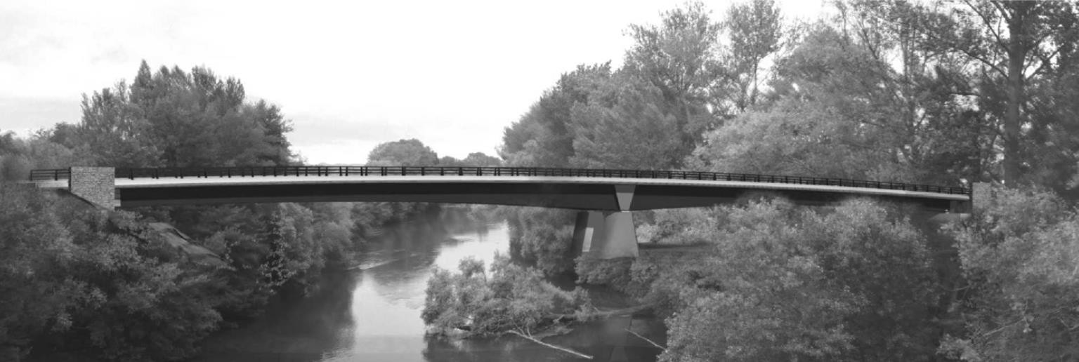FRANCHISSEMENT DE L’AUDE

Le Conseil Général de l’Aude envisage la création d’un nouvel ouvrage de franchissement de l’Aude par la RD 43, l’ouvrage actuel apparaissant aujourd’hui inadapté sur le plan routier.

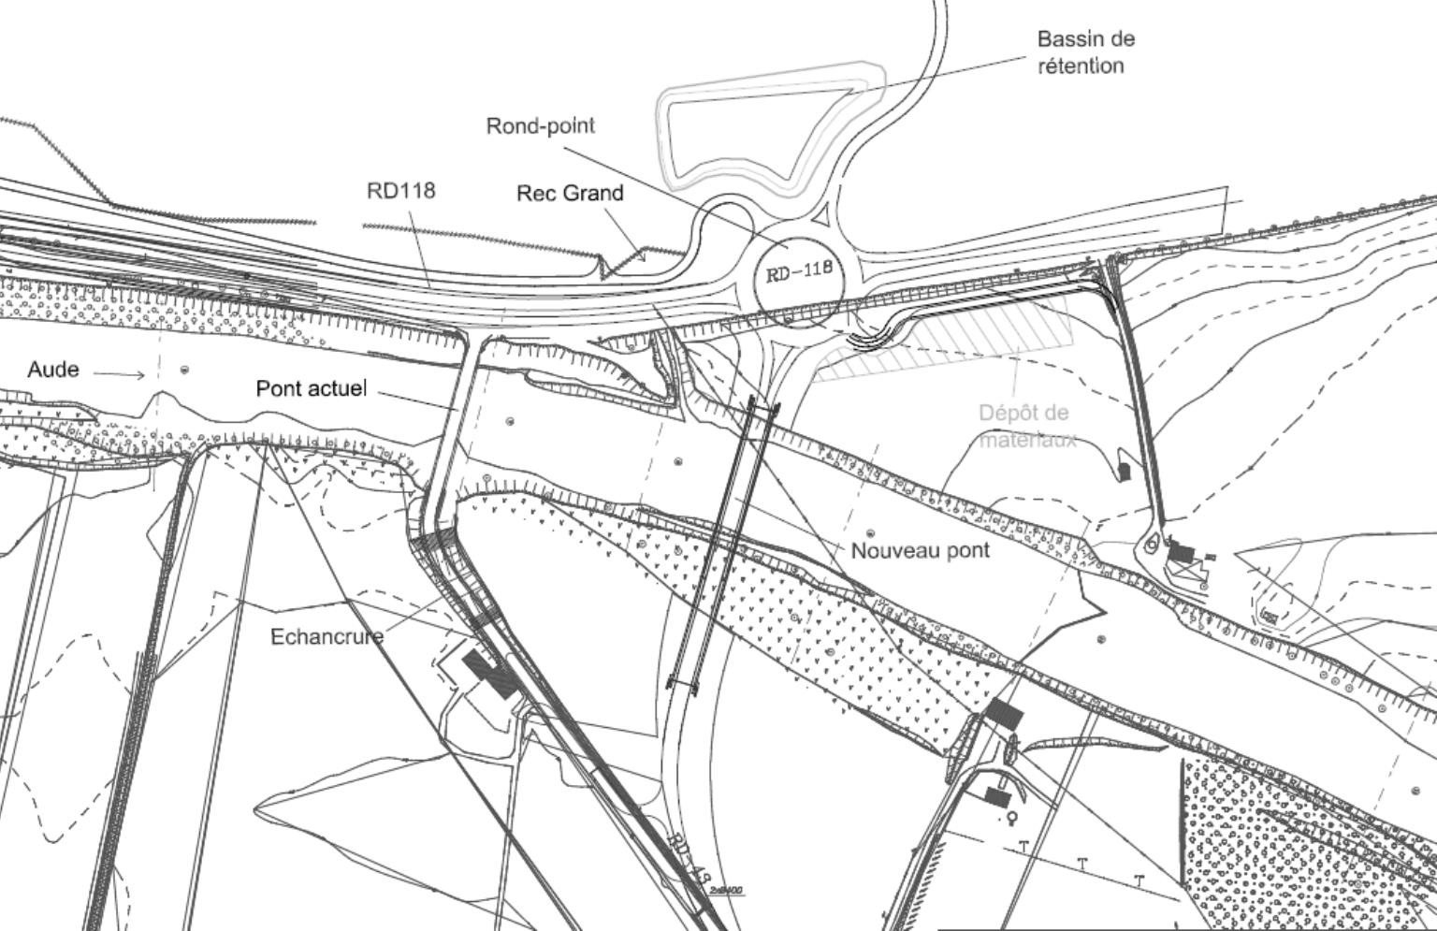Insertion paysagère du nouveau pont sur l’Aude
RD 118
RD 43
Nouveau Pont sur l’Aude

Objectif de votre étude
Vous travaillez en maîtrise d’œuvre pour le compte du Conseil Général de l’Aude et l’objectif de votre travail est de préparer et réaliser la consultation des entreprises.

Le projet comprend plus précisément:
Études | Compétences détaillées | Barème
1 : Étude de l’ouvrage de franchissement sur l’Aude | Dimensionner tout ou partie d’un ouvrage  Proposer ou Adapter des Solutions Techniques  Compléter ou réaliser des documents graphiques exploitables  Définir et/ou Intégrer des méthodes de construction Rédiger et/ou adapter des articles d’un DCE Constituer le dossier de consultation  Quantifier tout ou partie d’un ouvrage  Établir un calendrier | 100 points
2 : Étude des rampes d’accès à l’ouvrage | Proposer ou Adapter des Solutions Techniques  Définir et/ou Intégrer des méthodes de construction Compléter ou réaliser des documents graphiques exploitables Rédiger et/ou adapter des articles d’un DCE  Constituer le dossier de consultation | 60 points
3 : Étude de l’assainissement et du bassin de rétention | Dimensionner tout ou partie d’un ouvrage  Indiquer, dans un document, les contraintes d’exploitation sous chantier  Compléter ou réaliser des documents graphiques exploitables | 40 points
 |  | 200 points

- un pont sur l’Aude présentant les caractéristiques suivantes :
  - deux travées de 64 m et 59 m,
  - deux culées et une pile,
  - un tablier de 12,25 m de largeur supportant une chaussée de 7,50 m.
- des rampes d’accès au pont en remblai,
- un rond-point en rive gauche de l’Aude pour le raccordement entre le pont (RD 43) et la RD 118,
- des ouvrages de collecte des eaux pluviales,
- un bassin de rétention/décantation en rive gauche à l’ouest de la RD 118.

PLAN DES TRAVAUX (sans indication d’échelle)
PLAN DES TRAVAUX sans échelle

P1

12 .00

Étude 2: Rampe d'accès

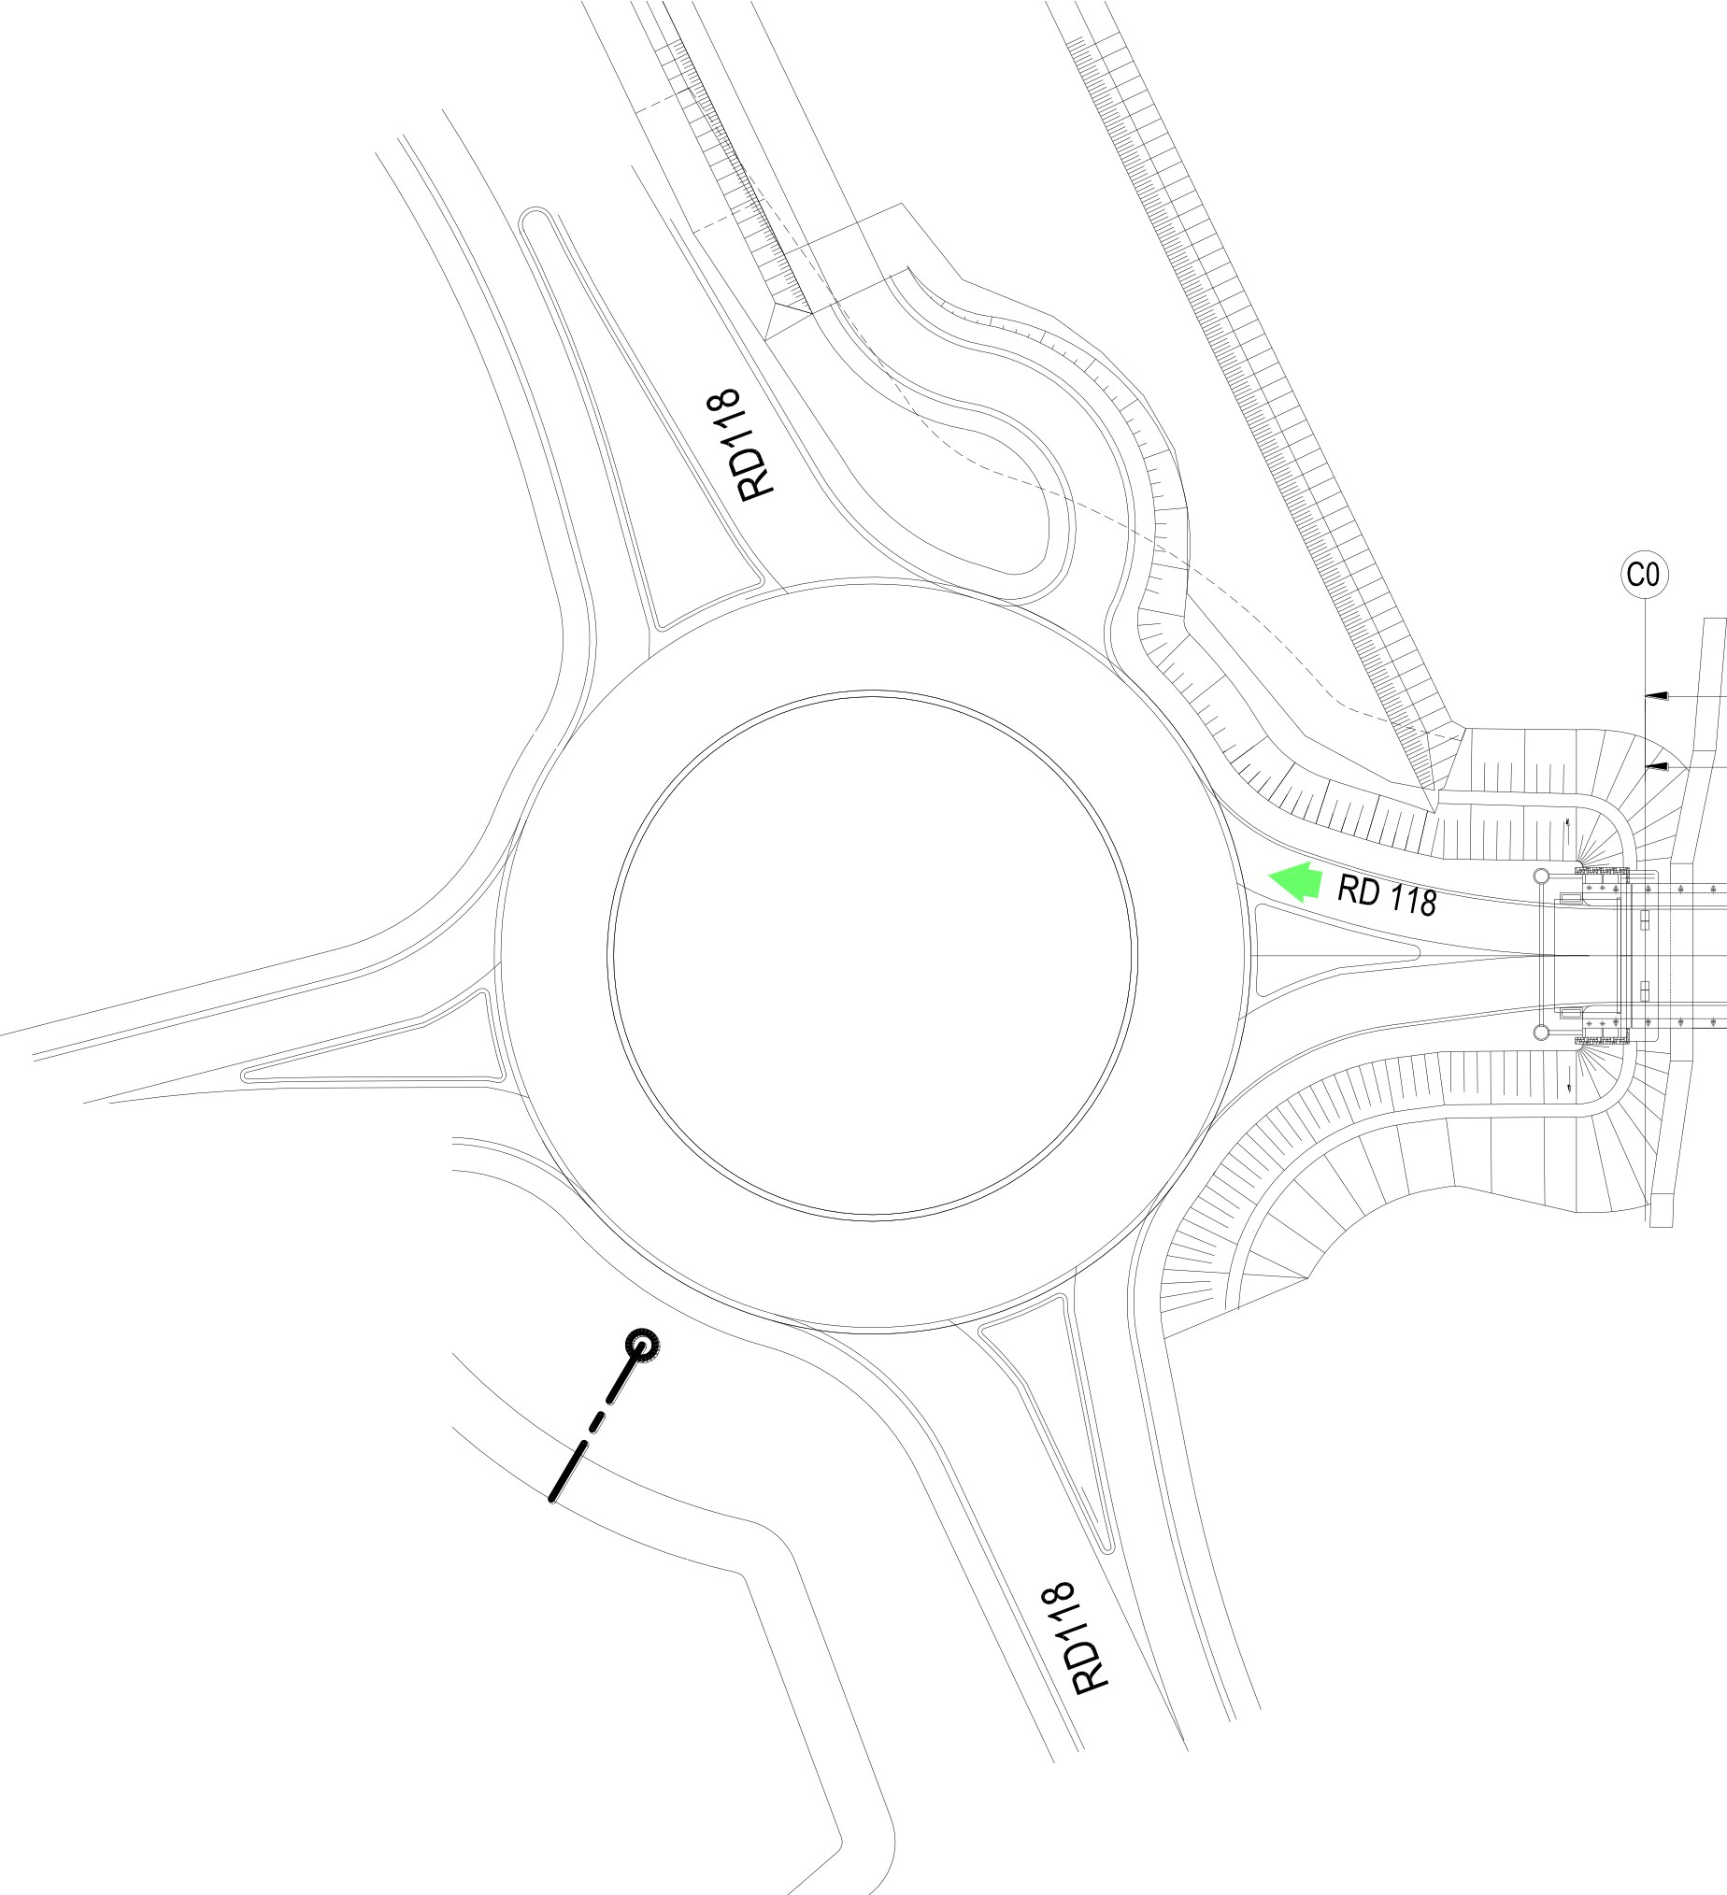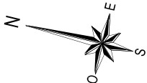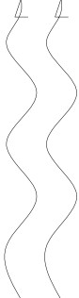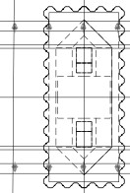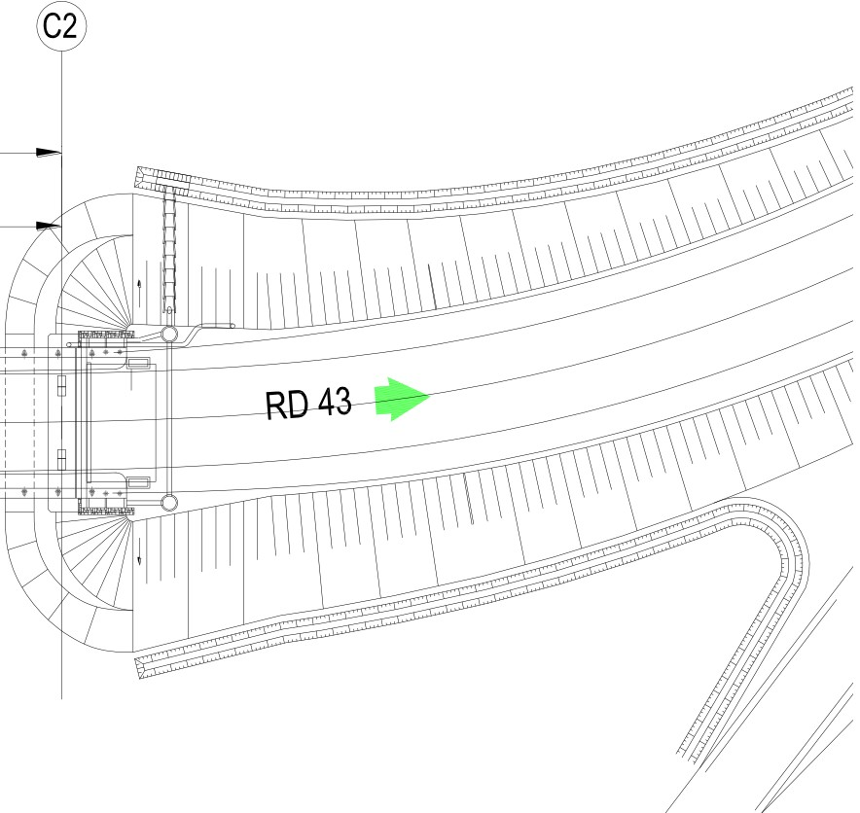64.00 59.00
0
è:o
00

Étude 1: Pont sur l'Aude

a,
"C
::::,
:"(
_J

Étude 3:Bassin de Rétention

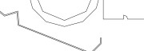
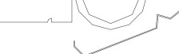
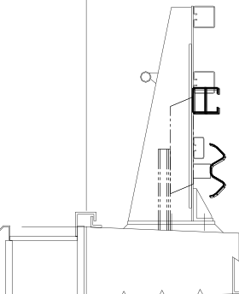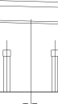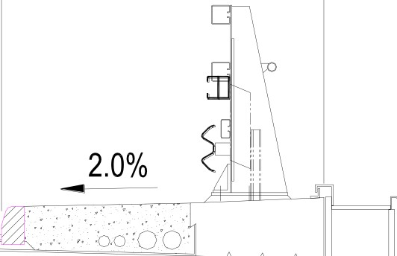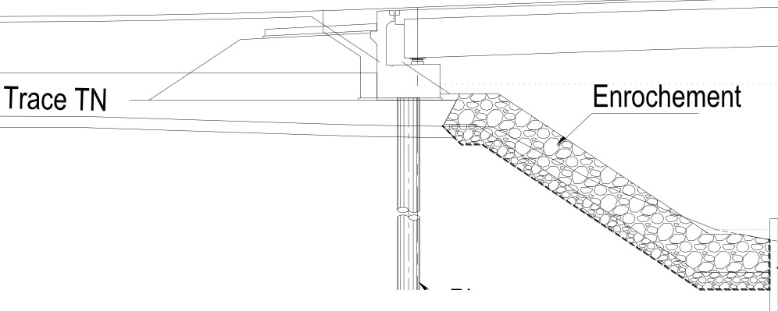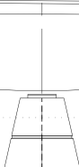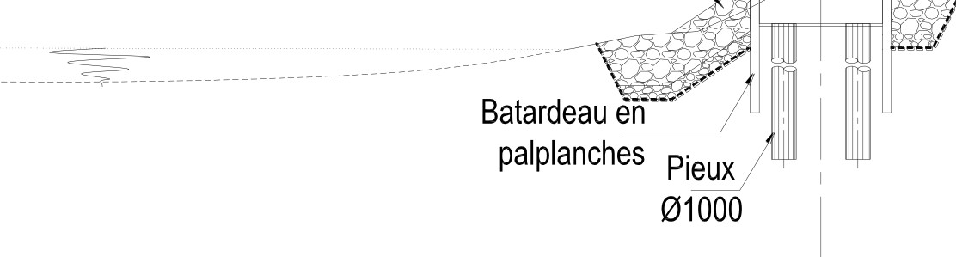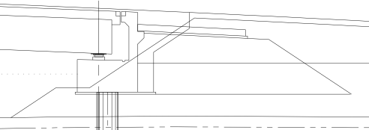
COUPE TRANSVERSALE DU TABLIER (sans indication d’échelle)
3.750
3.750
RD 118
RD 43
2.0%--
oo:: o<.. :
= l
1=
HEA600
=
1
1
6.000 1
au en palplanches
Pie_ux
01000
i
0 1000
Tr._ace=-TN:_: : --
\ t-Jf HE
142.72
l'Aude
Plan d'eau
/ hors crue
--- - ---- -----
1
IRD 43 •
•
] )
59.000
123.000 !
Enrochement 3/2
64.000
î
RD 118 j
COUPE LONGITUDINALE DU PONT (sans indication d’échelle)

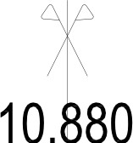

0  --2.5% |  | 0 0  c..v  0  0
 |  |  | 2.5%--

Lors de la phase 1 le schéma mécanique du PRS étudié est défini ci-dessous.
Les palées provisoires sont constituées de 2
tubes de diamètre extérieur ∅1000 .
La charpente est constituée de 2 PRS.

ÉTUDE 1: ÉTUDE DU TABLIER DE L’OUVRAGE DE FRANCHISSEMENT SUR L’AUDE

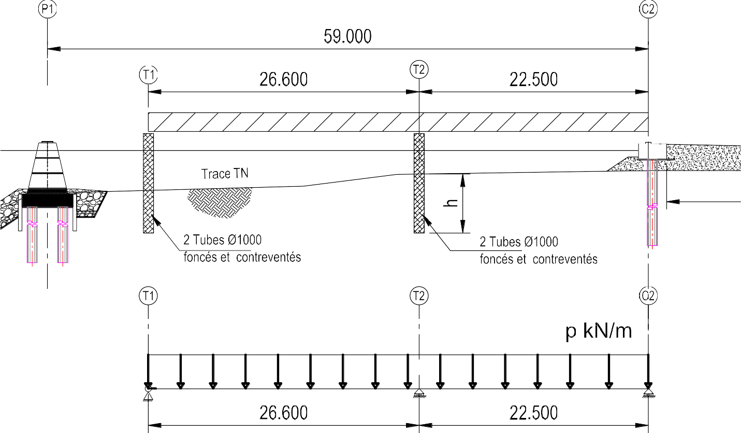Le tablier de l’ouvrage de franchissement est constitué d’une charpente métallique en profilés reconstitués soudés (PRS) et d’un hourdis en béton armé.

Étude de la mise en place de la charpente métallique

Mise en place de la charpente (Extrait du CCTP du DCE)
Le processus de mise en place proposé par le marché est constitué d’une phase de grutage puis d’une phase de lançage. Cette solution permet de respecter les points suivants :
- pas de déviation de la RD43 actuelle,
- pas d’intervention dans le lit mineur de l’Aude.

Le plan de phasage que vous proposez dans le DCE est le suivant :

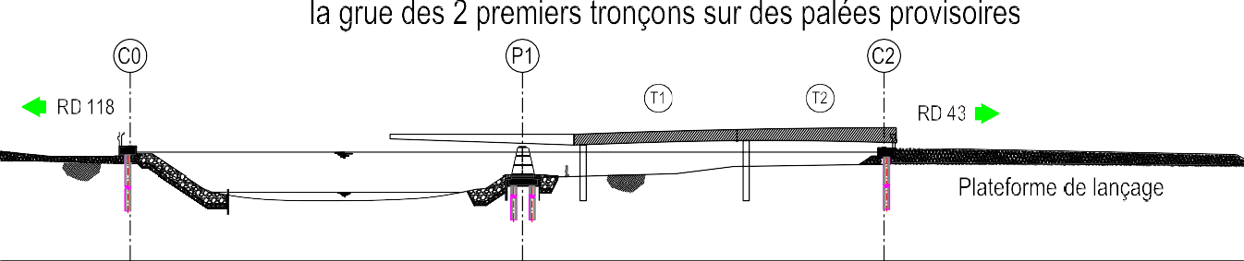
La section des PRS des 2 premiers tronçons est définie sur le schéma ci-contre et est considérée constante.
Le poids volumique de l’acier est de 78,5 kN m3

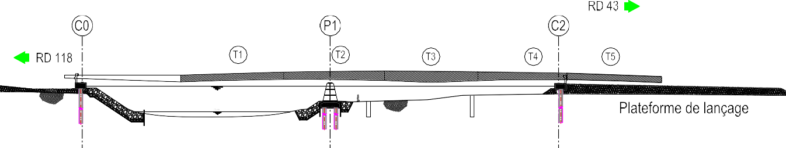
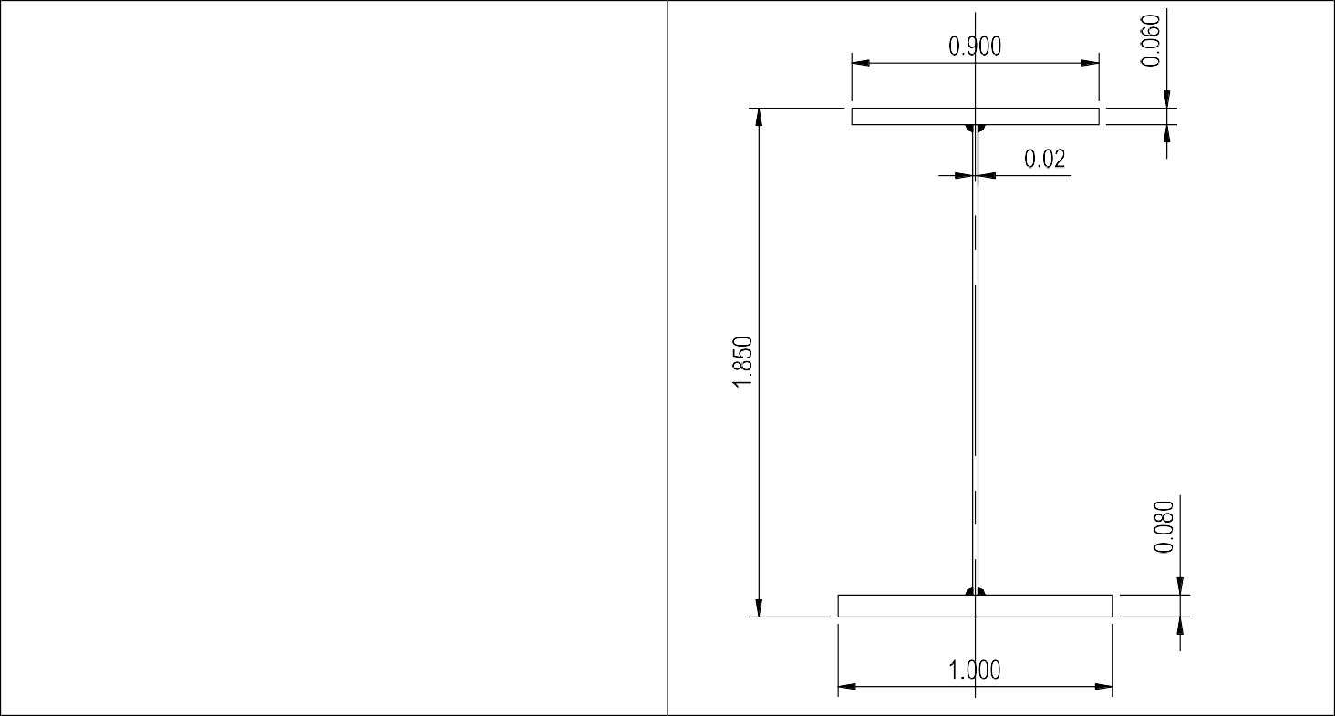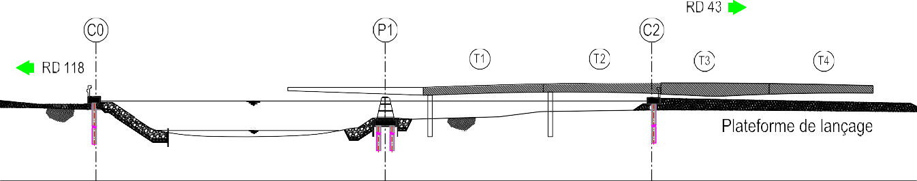Question 1 : déterminer le poids linéique d’un PRS.

On prendra pour la suite une action linéique sur un PRS égale à poids du PRS, des entretoises et des contreventements.
pELU = 20 m
, comprenant le

Étude du hourdis

Afin de préparer le Dossier de Consultation des Entreprises (DCE),

Question 2 : déterminer le moment fléchissant dans un PRS
MT2

au droit de l’appui T2 en
Question 5: compléter l’avant-métré et l’extrait du détail estimatif pour les numéros de prix

appliquant le théorème des 3 moments. Vous disposez du document technique DT1.

Pour la question suivante, vous prendrez un moment au droit de l’appui T2 : MT2 = −1538,28 kN.m

Question 3 : déterminer les actions des palées provisoires en T1 et en T2 sur un PRS.
N°80, 81, 82, 83 et 84 concernant les 125,00 m de hourdis. Les calculs sont à faire sur le document réponse DR1.

Votre bureau d’étude vous impose de couler le hourdis en place.

Question 6 : citer un système de coffrage pour respecter cette contrainte.

Le phasage de bétonnage (ou plan de pianotage) proposé par votre bureau d’étude est le suivant :

Les palées provisoires sont réalisées avec des tubes creux de diamètre extérieur calculer la hauteur h d’encastrement.
∅1000 dont il faut

Vous disposez sur le document technique DT2, d’extraits de l’Eurocode 7 pour le calcul des fondations profondes.

On prendra pour le calcul de la palée provisoire en T2 :
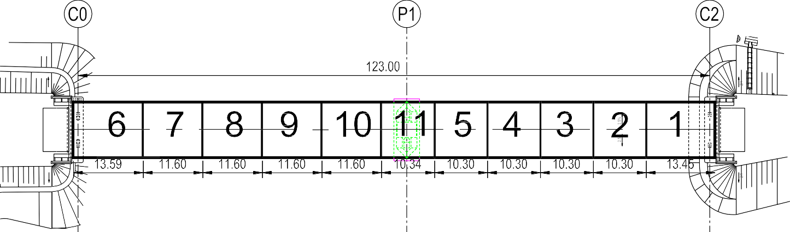
- une charge sur un tube aux ELU Fc ;d = 700kN

- la valeur de la pression de rupture du terrain sous la base du tube qb
= 0,40 MPa

Question 7 : justifier le plan de pianotage proposé.

- le frottement latéral unitaire sur l’ensemble de la hauteur h, qsi = 0,04 MPa

Question 4 : calculer la hauteur d’encastrement h d’un tube de la palée T2.
Question 8 : compléter l’extrait du CCTP pour la réalisation de la dalle coulée en place sur le document réponse DR2.

Des corniches caniveaux doivent être prévues pour faire passer des réseaux sur les 2 rives du pont. Vous devez prévoir un dispositif pour la fixation des corniches au hourdis.
Un support de fixation est prévu tous les 2 m.
La résultante des actions verticales aux ELU est de 8,5 kN par support.

Le support est fixé au hourdis aux points A et B avec des rails « Halfen » selon le schéma ci-dessous.

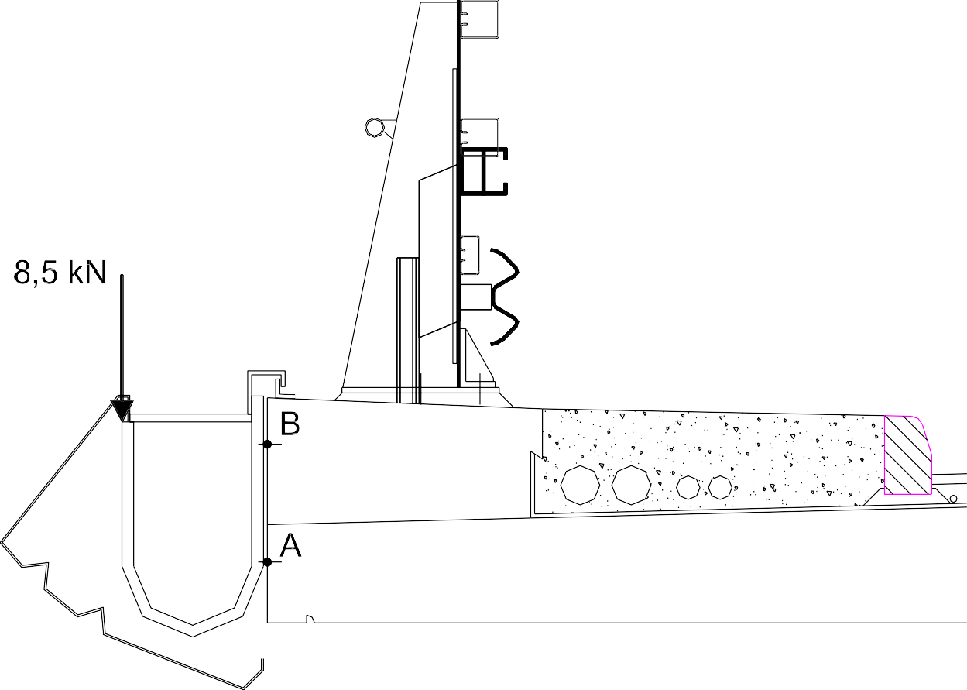

Vous disposez d’un extrait de la documentation des rails « Halfen » sur le document technique DT3.
Le schéma mécanique proposé est le suivant :
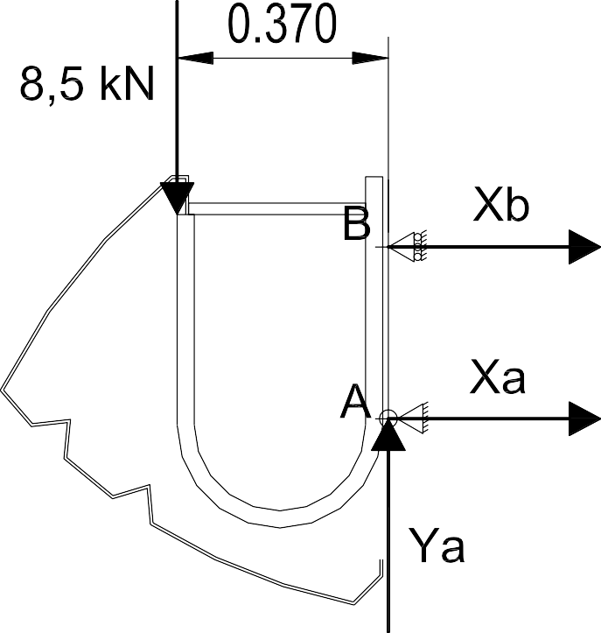

Question 9 : déterminer les actions de liaison en A et B du tablier sur la corniche. Choisir et justifier un modèle de rail « Halfen ». Compléter le schéma sur le document réponse DR2 en détaillant la fixation des corniches sur le hourdis.

Vous disposez du planning prévisionnel partiel du chantier sur le document réponse DR2. Il manque la planification des tâches pour la réalisation du hourdis. Les tâches à mettre sur le planning sont les suivantes :
Tâches | Durées
Barrière BN4 et Corniches | 1 mois
Couches de Roulement | 2 semaines
Dalle coulée en place 11 plots | 2 plots par semaine
Longrines barrière BN4 | 2 semaines
Etanchéité | 2 semaines
Peinture ossature métallique | 1 mois

Question 10 : compléter le planning prévisionnel du chantier pour la réalisation complète du hourdis avec ses équipements sur le document réponse DR2.

ÉTUDE 2 : ÉTUDE DE LA RAMPE côté C2

  - Étude des remblais

On désire effectuer une étude relative au réemploi des sols provenant de l’emprunt du site pour la réalisation des remblais de la rampe d’accès au pont à l’arrière de la culée C2. Vous disposez du profil en long de la rampe d’accès sur le document réponse DR3.
La rampe d’accès sera composée des matériaux suivants :
- matériaux de substitution insensibles à l’eau et drainants sur 0,5 m d’épaisseur en-dessous du TN,
- matériaux insensibles à l’eau et drainants sur une hauteur de 0,5 m au-dessus du TN,
- matériaux courants de remblai provenant de l’emprunt sur site,
- couche de forme avec les matériaux de l’emprunt sur site.

Question 11 : dessiner, sur le document réponse DR3, le profil en travers P11 en représentant le niveau du terrain naturel supposé horizontal, les couches de matériaux insensibles à l’eau et les talus.

Votre laboratoire du Conseil Général a prélevé des échantillons du matériau de l’emprunt dont voici les principaux résultats :
La PST ainsi obtenue pourra être considérée PST N°3 avec une arase AR2. On désire réaliser la couche de forme avec le même matériau de l’emprunt du site.

Question 14 : déterminer l’épaisseur de la couche de forme à mettre en œuvre. Définir et commenter les conditions d’utilisation de ce matériau en couche de forme. Quelle sera alors la classe de la plateforme PF support de la chaussée ? Vous rédigerez votre réponse sur le document réponse DR4.

Question 15 : compléter le bordereau des prix en détaillant la désignation des travaux pour la réalisation de la couche de forme. Vous rédigerez votre réponse sur le document réponse DR4.

Étude de la Chaussée de la RD 43
Le rétablissement de la RD 43 sur le nouveau pont sur l’Aude est une voie du réseau routier non structurante VRNS. Le trafic cumulé sur 20 ans est estimé à 2 millions de PL. La classe de plateforme support de la chaussée est de classe PF3.
On envisage 2 solutions pour la réalisation des couches d’assise de la chaussée :
    - en Enrobé à Module Élevé (EME2),
    - en Grave Ciment (GC3).
On désire réaliser la couche de roulement en BBTM.

Question 16 : définir les épaisseurs des couches d’assise et des couches de surface pour les
2 solutions à l’aide des extraits du catalogue des structures des chaussées neuves des documents techniques DT5.

- analyse granulométrique : Dmax = 20 mm
- essai au bleu de méthylène : VBS = 1,55
et Tamisat à 80μm = 46%

On désire étudier l’impact environnemental des couches de chaussée pour les 2 solutions :

Le matériau sera mis en œuvre à une teneur en eau naturelle proche de la teneur en eau de
Matériaux | Masses volumiques | kg équivalent CO₂ par tonne de matériau
Enrobé à module élevé EME2 | ρ = 2,35 t m3 | 55 kg CO2 tonne matériau
Grave Ciment GC3 | ρ = 1,95 t m3 | 51kg CO2 tonne matériau
Béton bitumineux | ρ = 2,35 t m3 | 55 kg CO2 tonne matériau

l’optimum proctor ; ω ≈ ω .
NAT OPN

Vous disposez d’extraits du GTR sur le document technique DT4.

Question 12 : déterminer la classification du matériau de l’emprunt suivant le GTR.

Question 13 : définir et commenter dans le cas d’une pluie faible, les conditions de réemploi du matériau de l’emprunt pour la réalisation du remblai. Vous rédigerez votre réponse sur le document réponse DR4.
Question 17 : effectuer le bilan carbone des 2 solutions (en évaluant la masse produite en kg équivalent CO₂ pour réaliser 1 m2 de chaussée). Retenir une solution en la justifiant.

Question 18 : dessiner le détail de la chaussée, sur le document réponse DR3, en dessinant et en légendant les couches de chaussée et la couche de forme.

Question 19 : évaluer, sur le document réponse DR5, l’aire d’absorption équivalente du projet
ÉTUDE 3: ASSAINISSEMENT ET BASSIN DE RÉTENTION

Les eaux de ruissellement du projet sont acheminées vers un bassin de rétention/décantation.
A ×C . En déduire le débit de pointe Q = i × A × C en m3 h puis en m3 s pour une intensité

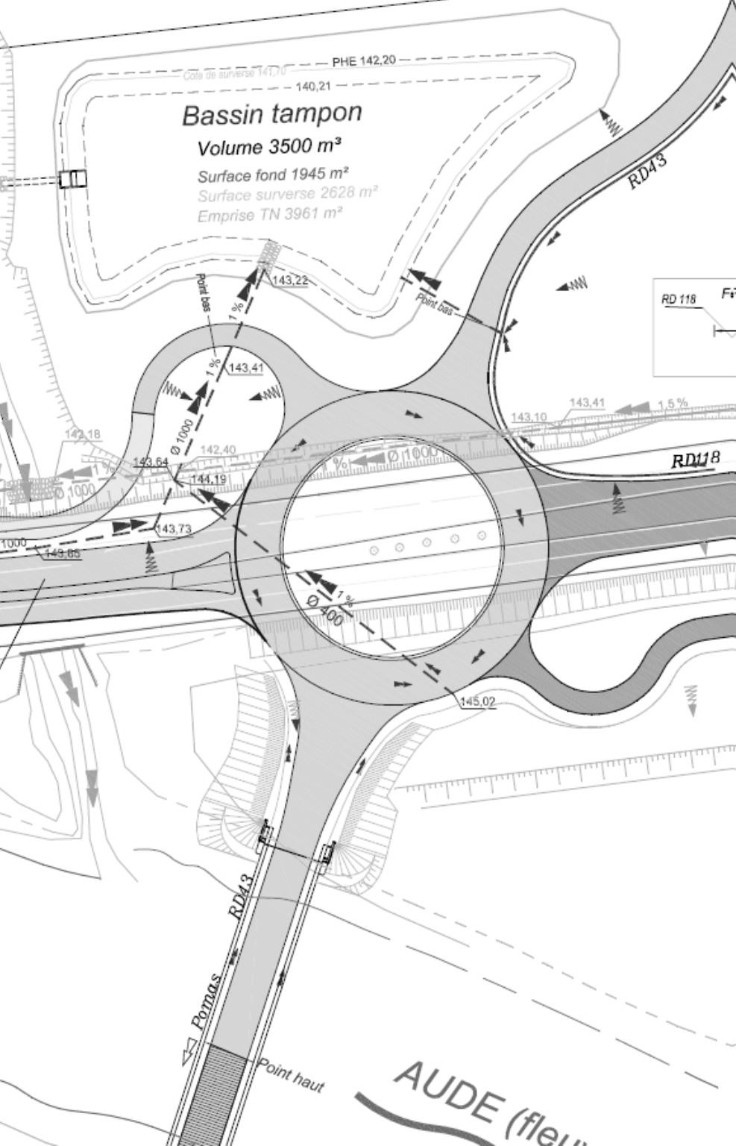i = 150 mm h. Le calcul est à rédiger sur le DR5.
RD 118 actuel
RD 118 actuel

Le réseau d’assainissement s’écoule dans le bassin de rétention avec une buse béton de diamètre

intérieur φ = 1000 mm
et une pente de 1 %.

Vous disposez de la formule de calcul du débit d’une canalisation sur le DR5.

Question 20 : calculer le débit de la canalisation projetée et vérifier si la conduite est suffisante pour écouler le débit de pointe. Le calcul est à rédiger sur le DR5.

Le département de l’Aude fixe la condition suivante pour les rejets pluviaux : le volume du bassin de

rétention doit être de sortie du bassin.
80 litres m2 imperméabilisé afin de respecter le débit maximal du rejet à la

Question 21 : vérifier si le volume du bassin tampon de 3500 m3 respecte la condition ci- dessus. Le calcul est à rédiger sur le DR5.

La RD 118 doit rester ouverte à la circulation avec au moins une voie en circulation pendant toute la durée des travaux.

Question 22 : proposer un phasage des travaux pour la réalisation du rond-point et de la

La surface totale du projet est de 5 ha dont 4 ha de surfaces imperméabilisées.

conduite projetée φ = 400 mm qui traverse le rond-point. Représenter les circulations des

véhicules lors des différentes phases. Le phasage est à rédiger dans le tableau du DR5.

Dans le cadre de l’élaboration du Plan de Prévention des Risques dans le département de l’Aude, la pluviométrie prise en compte pour une période de retour de 100 ans est i = 150 mm h .

DOCUMENT TECHNIQUE DT 1 : FORMULE DES 3 MOMENTS
ROTATION ET FLÈCHE POUR UNE POUTRE ISOSTATIQUE

avec EI = constante sur l’ensemble de la poutre
❒
Y
p_{i+1}

CONVENTIONS DE SIGNES ET DE REPRÉSENTATION

Repère
(S )
p_{i}
y
+
x
O
z

X
❒

A_{i-1} A_{i}
L_{i}

L_{i+1}
A_{i+1}

pi p_{i+1}
M_{i-1}
M_{i}
M_{i}
M_{i+1}
(S )

Ai-1 A_{i} Ai

A_{i+1}
Schéma mécanique |  |  |  |  |  |  | Rotation aux appuis | Flèche
y |  |  |  |  |  |  | 3  ω = − pL  A 24EI  3  ω = pL  B 24EI
 |  |  | p
 |  |  |  |  |  | x |  | 5 pL4
 |  |  | f(L/2) |  |  |  |  | f( L / 2 ) = 384EI
 | A | ωA |  | ωB | B
 |  |  | L

Système isostatique associé
L_{i} Li+1

pi p_{i+1}

(S ⁰ )

A_{i-1}
0
gi Ai
ω

0
A_{i} di
ω

A_{i+1}

L_{i} Li+1

gi
di
M = 6EI(ω0 − ω0 )
i +1 i +1
i
)M + L
i +1
i
i i −1
L M + 2( L + L

DOCUMENT TECHNIQUE DT 2 : Extraits EUROCODE 7 DOCUMENT TECHNIQUE DT3 : Extrait DOCUMENTATION RAILS HALFEN

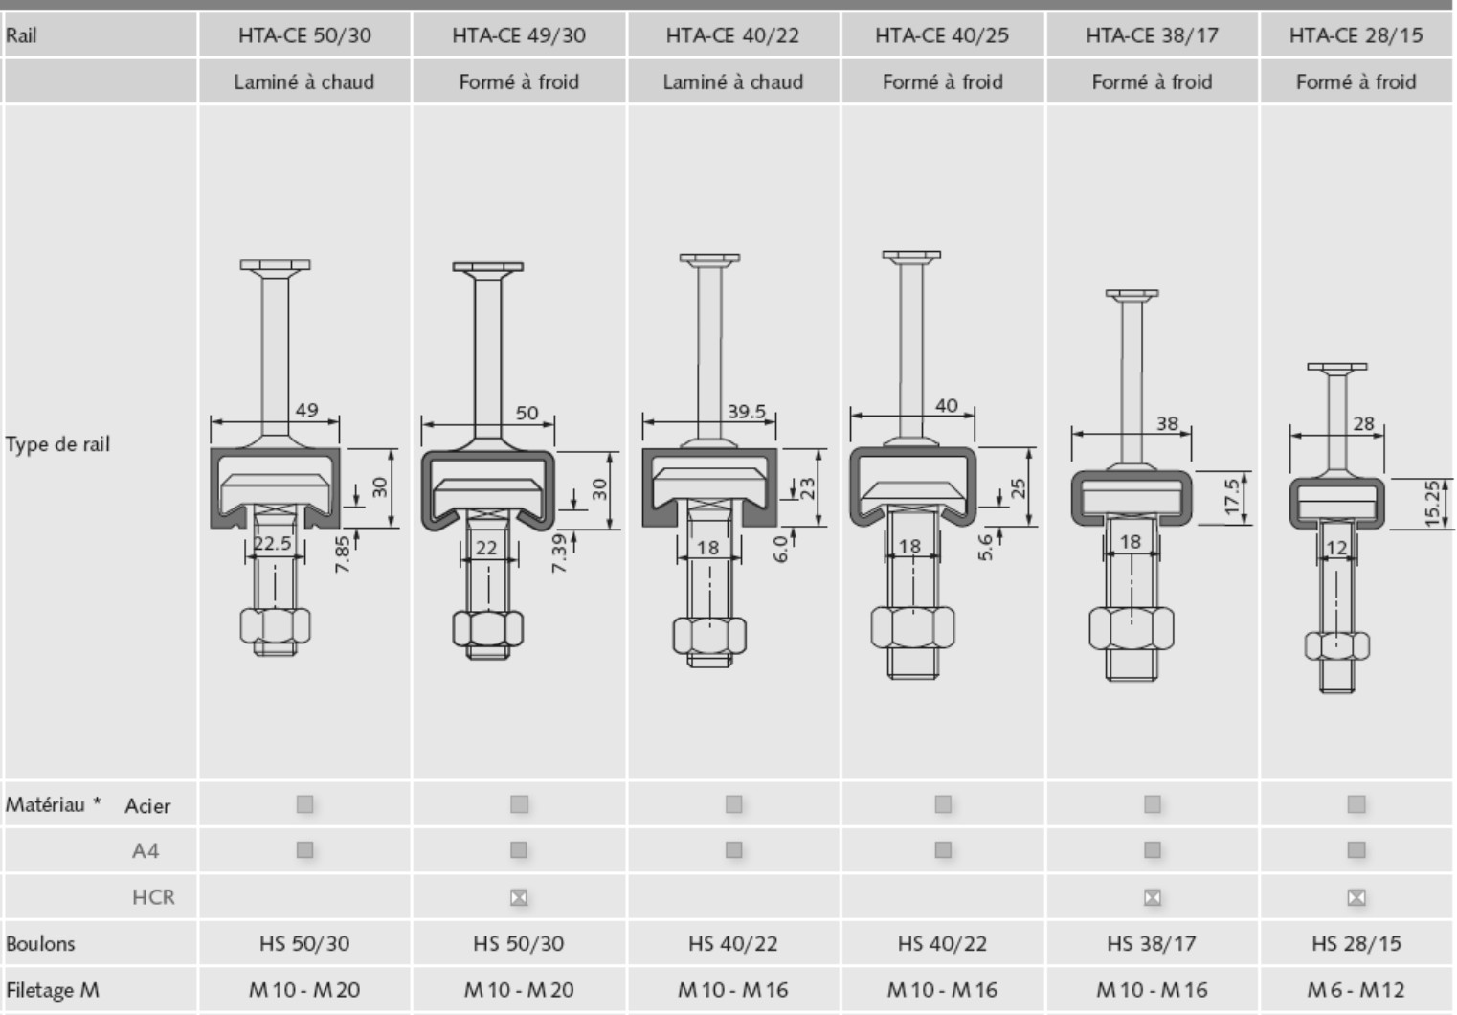
Pour démontrer à l’aide de l’Eurocode 7, qu’un tube (considéré comme une fondation profonde) supporte la charge avec une sécurité adéquate aux états limites ultimes, l’inégalité suivante doit être vérifiée:
Fc ;d ≤ Rc ;d

Fc ;d

= charge de compression axiale sur un tube aux ELU,

Rc ;d = capacité portante du terrain sous un pieu à l’état limite ultime,

En combinaison durable ou transitoire :

Rc ;d

Rc ;k
1,2 × γ r
=

avec γ r = 1,1

Rc ;k
= effort mobilisable d’un tube.

L’effort mobilisable d’un tube est
Rc ;k
= Rb;k
- Rs;k

Rb;k
= Ab × qb

: effort mobilisable sous la pointe du pieu

qb : valeur de la pression de rupture du terrain sous la base du tube
Efforts admissibles des rails en kN
Efforts de traction admissible NRd ,s | 17,2 | 17,2 | 11,1 | 11,1 | 10,0 | 5,0
Efforts de cisaillement admissible VRd ,s | 22,4 | 17,2 | 14,4 | 11,1 | 10,0 | 5,0

Ab : aire de la section extérieure du tube (à considérer plein et à multiplier par 0,5 pour des
tubes creux)

Rs;k
= p × h × qsi
: effort mobilisable par frottement latéral sur la hauteur du tube

p : périmètre extérieur du tube (identique pour les tubes pleins et creux)
h : hauteur de sol à déterminer

qsi
: frottement latéral unitaire sur l’ensemble de la hauteur h,

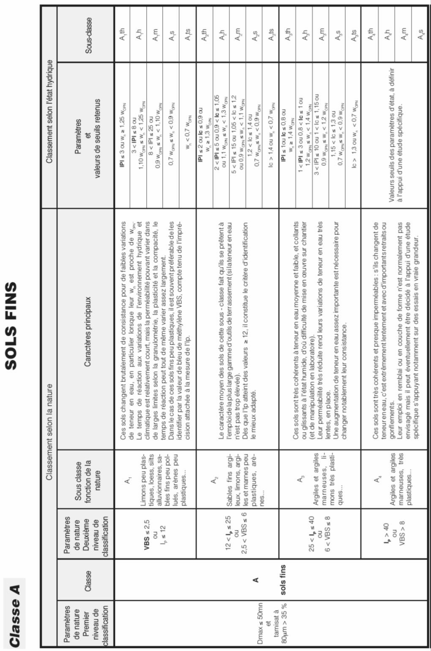
DOCUMENT TECHNIQUE DT 4 (Étude 2) Classification du sol de l’emprunt Conditions de réutilisation des matériaux en remblai
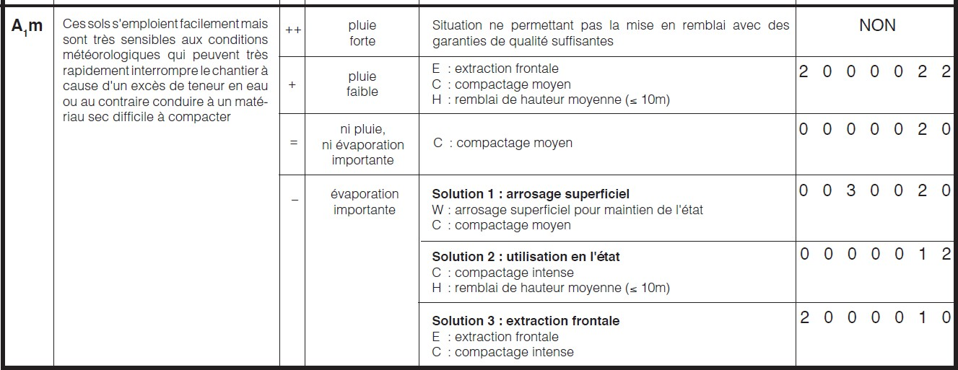

Conditions de réutilisation des matériaux en couche de forme
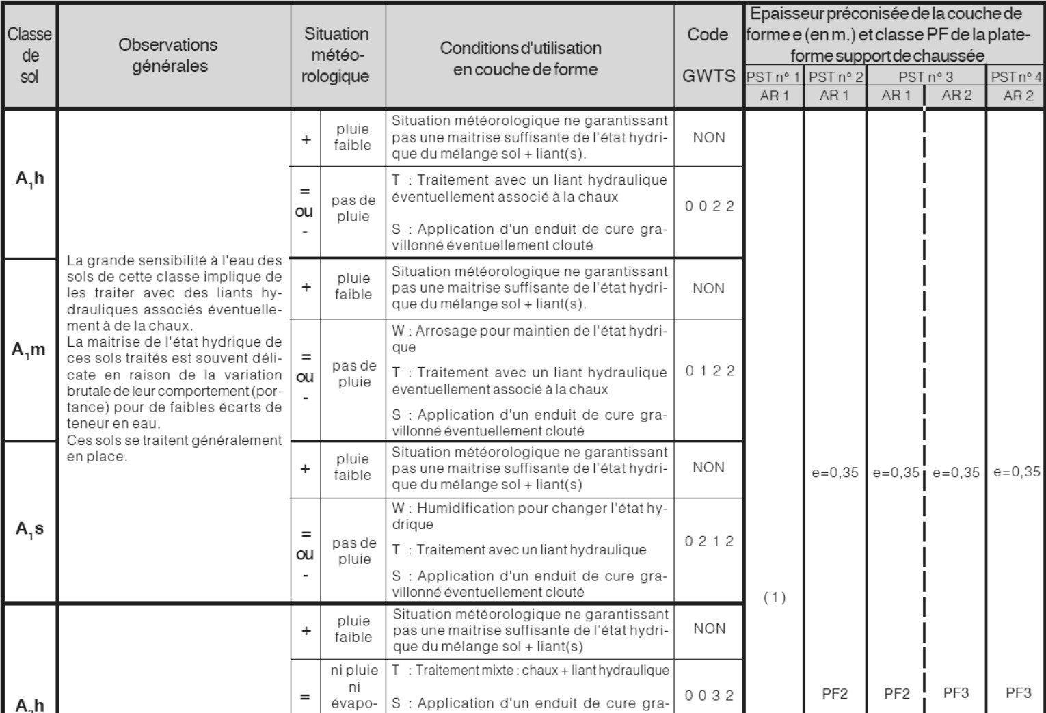

DOCUMENT TECHNIQUE DT 5 (Étude 2) Catalogue des structures de chaussées neuves VOIES DU RESEAU NON STRUCTURANT (VRNS) EME2 / EME2
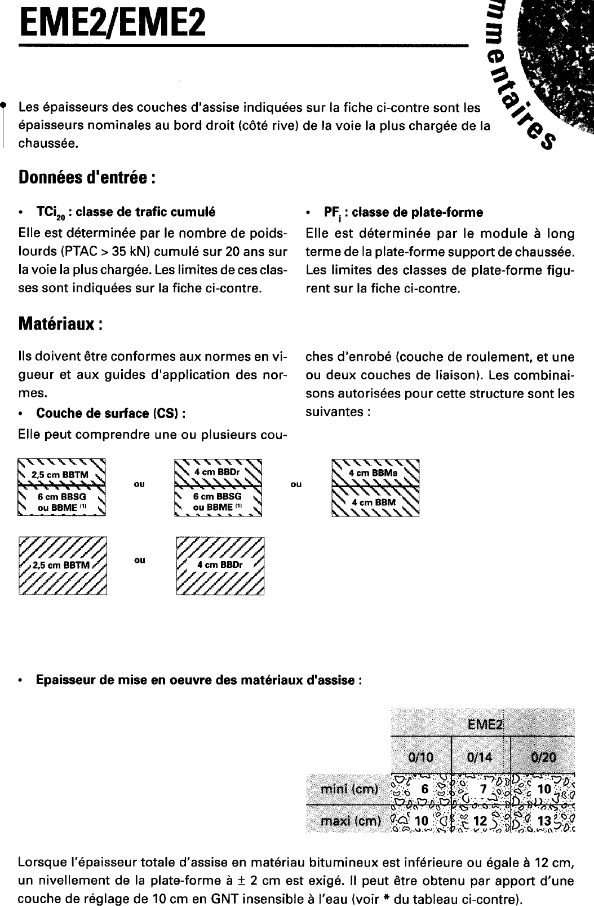
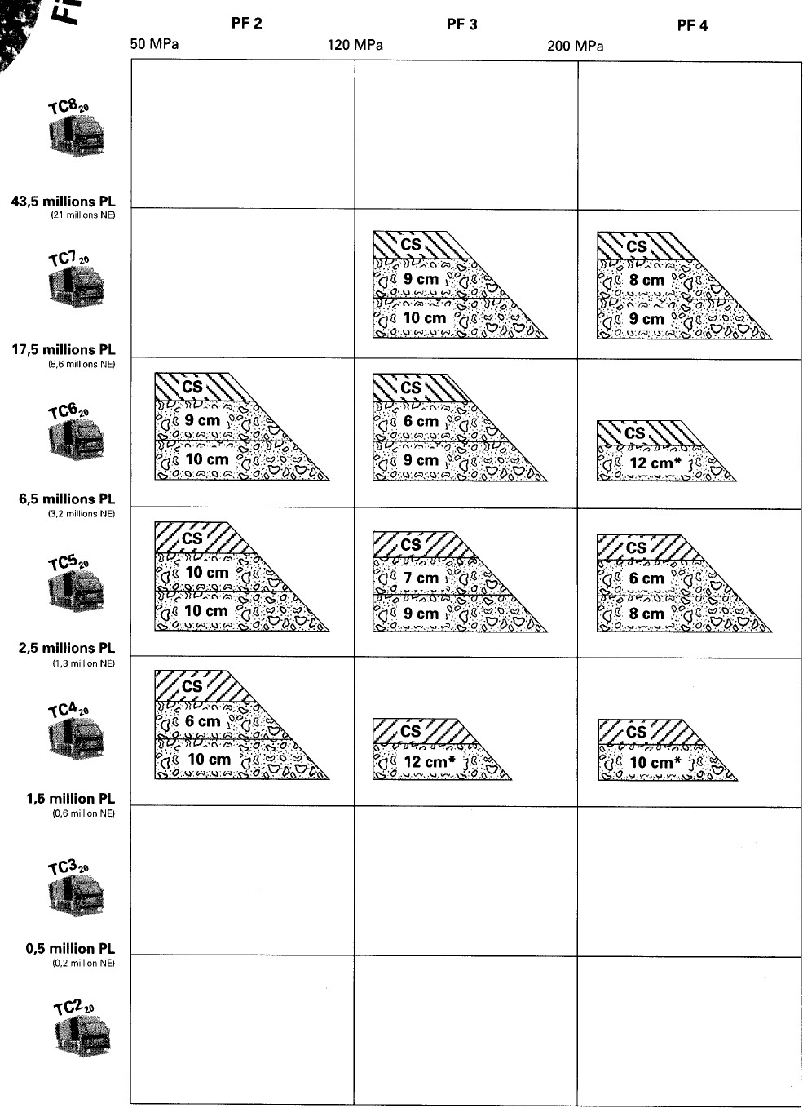

DOCUMENT TECHNIQUE DT 5 (Étude 2) Catalogue des structures de chaussées neuves VOIES DU RESEAU NON STRUCTURANT (VRNS) GC3 / GC3
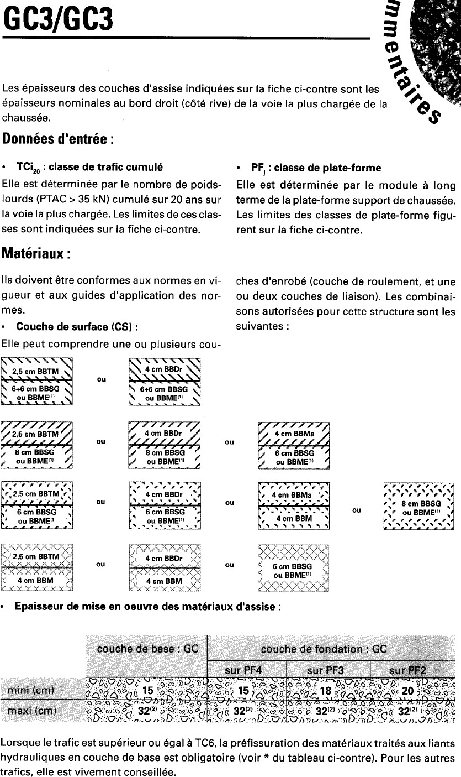
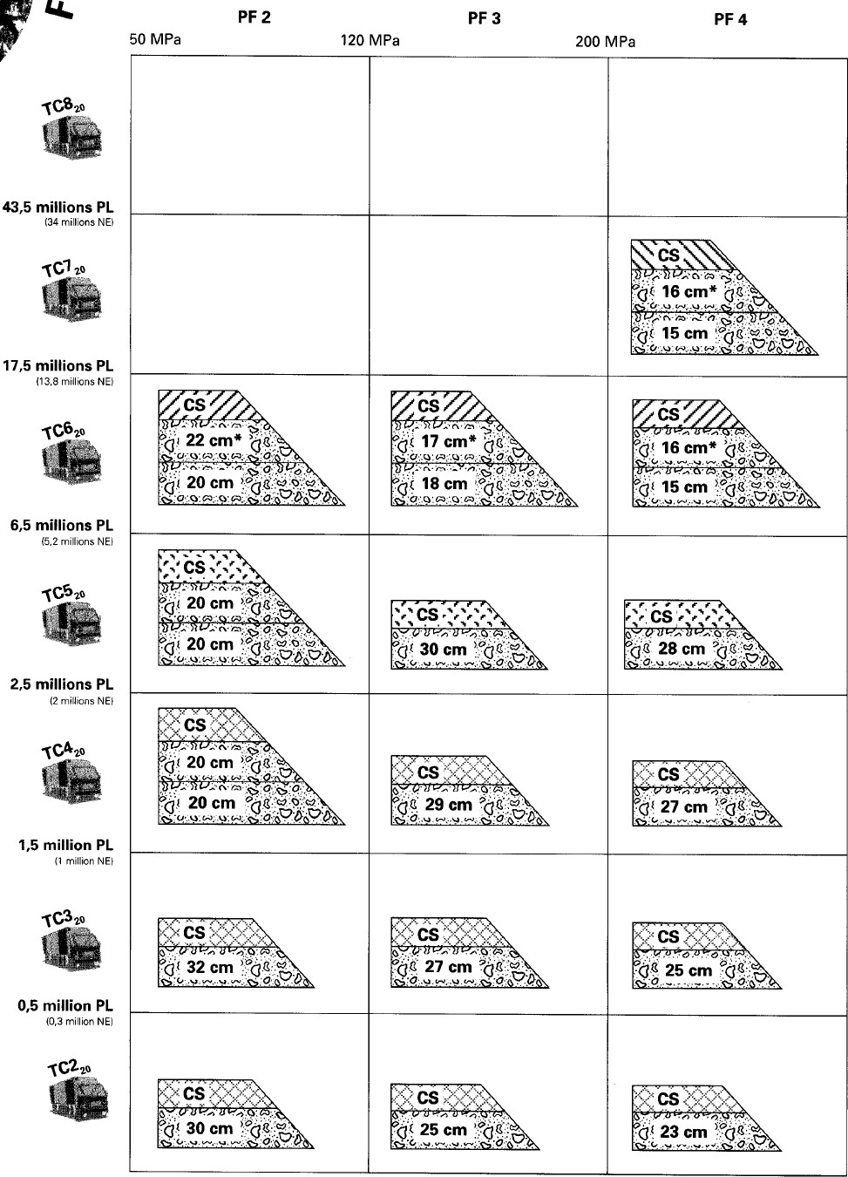

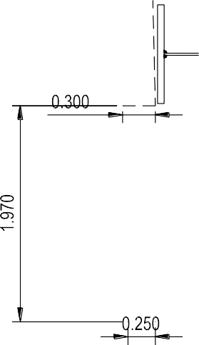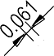DOCUMENT RÉPONSE DR1 (ÉTUDE 1) À RENDRE AVEC LA COPIE. Question 5 : AVANT-MÉTRÉ (Longueur de l’ouvrage = 125,00 m)
N° | Désignation | Unité | Quantités
80 | Coffrage pour parements soignés fins du hourdis (toutes | m2
 | les surfaces de coffrage du hourdis) Détaillez les calculs ici :
81 | Armatures lisses et haute adhérence pour béton armé | kg
 | Ratios de 250 kg/m3 Détaillez les calculs ici :
82 | Béton C35/45 pour tablier (hors longrines BN4) | m3
 | Détaillez les calculs ici :
83 | Réglage et finition des surfaces non coffrées | m2
 | Détaillez les calculs ici :
84 | Cure de béton | m2
 | Détaillez les calculs ici :

N° de prix | Intitulé | Unité | Quantités | PU (HT) | Montant (HT)
80 | COFFRAGES POUR PAREMENTS SOIGNÉS  FINS DU HOURDIS | m2
81 | ARMATURES LISSES ET A HAUTE ADHÉRENCE POUR TABLIER | kg
82 | BÉTON C35/45 POUR TABLIER | m3
83 | RÉGLAGE ET FINITION DES SURFACES NON COFFRÉES POUR LE TABLIER | m2
84 | CURE DU BÉTON DU TABLIER | m2
Les prix ne sont pas à renseigner.

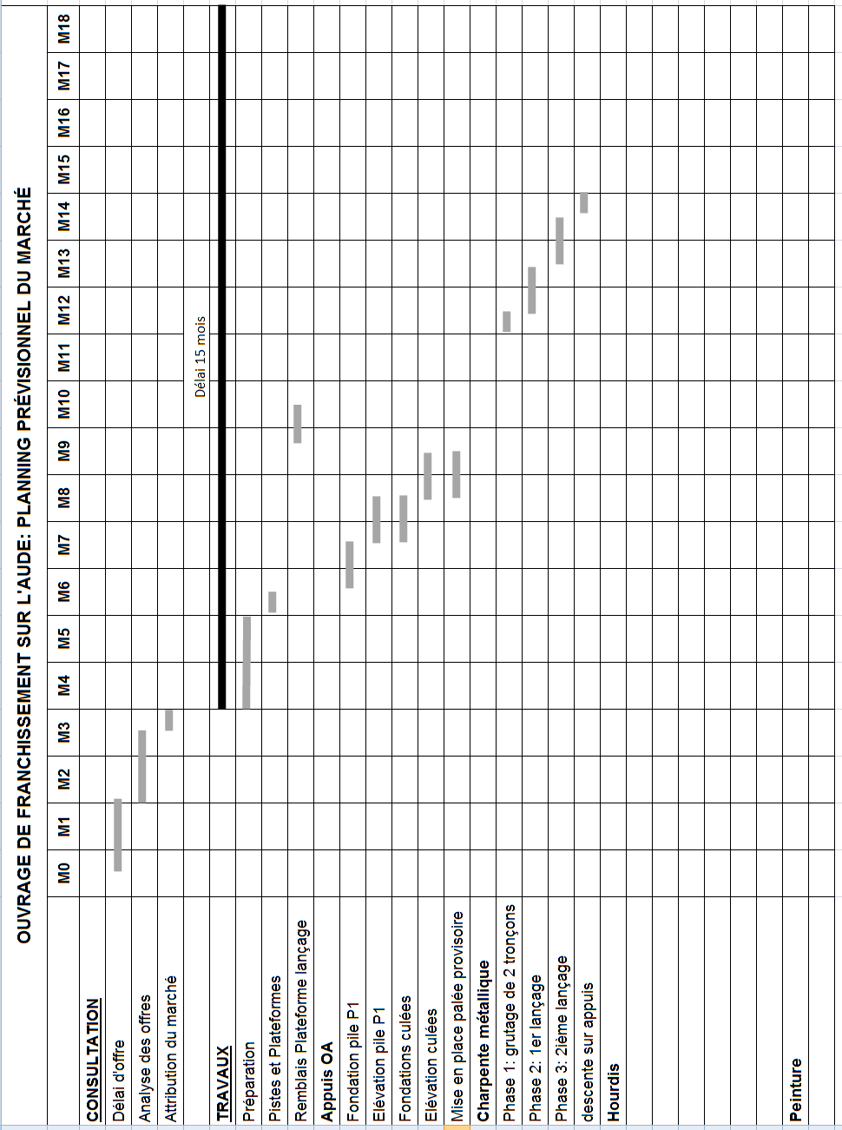
DOCUMENT RÉPONSE DR2 (ÉTUDE 1) À RENDRE AVEC LA COPIE.

Question 8 : compléter l’extrait du CCTP pour la réalisation de la dalle coulée en place.
Article 4.18. DALLE COULÉE EN PLACE DU TABLIER
Le hourdis en béton armé est réalisé par la méthode de pianotage. La séquence de pianotage doit être réalisée de façon à ……………………………………………………………………………………….
La dalle sera coulée en place sur une longueur de 10 mètres environ avec ………………………………

…………………………………………………………………………………………………………………….

Question 9 : compléter le schéma détaillant la fixation des corniches sur le hourdis.
Échelle 1/5
Question 10 : compléter le planning prévisionnel du chantier pour la réalisation complète du hourdis avec ses équipements.

DOCUMENT RÉPONSE DR3 (ÉTUDE 2) À RENDRE AVEC LA COPIE.

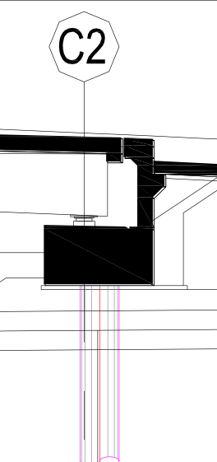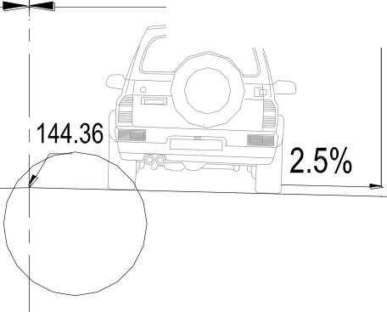RD43 PROFIL EN LONG RAMPE D'ACCES C2 Echelle 1/250
5.79%

P.C.: 130.00
Numéro de profils en travers 10

Altitudes TN
...--

Altitudes Projet

PROFIL P11

1.750 3.500
r □-'\
1=

12.ùOO

11 12
CV) LO
CO s:::t
0 0
.s.:.:-:-t .s.:.:-:-t
CO t---
CV) CV)
s:::t CV)
.s.:.:-:-t .s.:.:-:-t

Echelle 1/100

3.500 1.750

GNT
:ri- ép. 0.10m

13

LO N
.s.:.:-:-t

DETAIL CHAUSSEE
Echelle 1/20

Terre végétale 2
ép. 0.20m 1 c::?"::
4.0%
.2 5 % ;
4.0% ? r
2
1

1144.36

2.5%

BTS TRAVAUX PUBLICS - E4 Étude Technique et Économique Session 2018

U41- Études de conception et réalisation en maîtrise d’œuvre Code 18TVE4ECR1 Page 17/19

DOCUMENT RÉPONSE DR4 (ÉTUDE 2) À RENDRE AVEC LA COPIE.

Question 13 : définir et commenter dans le cas d’une pluie faible, les conditions de réemploi du matériau de l’emprunt pour la réalisation du remblai.

Situation météorologique | Conditions d’utilisation des matériaux en remblai | Commentaires
pluie faible

Question 14 : déterminer l’épaisseur de la couche de forme à mettre en œuvre.

Épaisseur minimale de la couche de forme :…………………………………………….
Définir et commenter les conditions d’utilisation de ces matériaux en couche de forme.

Situation météorologique | Condition d’utilisation des matériaux en couche de forme | Commentaires
pluie faible
pas de pluie

Quelle sera alors la classe de la plateforme PF support de la chaussée ?
Classe de plateforme support de chaussée :…………………………………………………

Question 15 : compléter le bordereau des prix en détaillant la désignation des travaux pour la réalisation de la couche de forme.
N°  de prix | Désignation | Prix Unitaire  HT
46 | Couche de Forme en matériaux ………………………………..  Ce prix rémunère au mètre cube la fourniture, le transport et la mise en œuvre des matériaux traités …………………………………………………  sur une épaisseur de ……... cm.  Ces matériaux doivent permettre d'obtenir une plateforme de classe …….. Ce prix comprend notamment la mise en œuvre d’un enduit ..............  …………………………………………………………………..
Les prix ne sont pas à renseigner.

DOCUMENT RÉPONSE DR5 (toutes les réponses de l’ÉTUDE 3) À RENDRE AVEC LA COPIE. Question 22 : proposer un phasage des travaux pour la réalisation du rond-point et de la

Question 19 : évaluer l’aire d’absorption équivalente du projet A ×C

. (1 ha = 10 000 m2)
conduite projetée
φ = 400 mm

qui traverse le rond-point. Représenter les circulations des

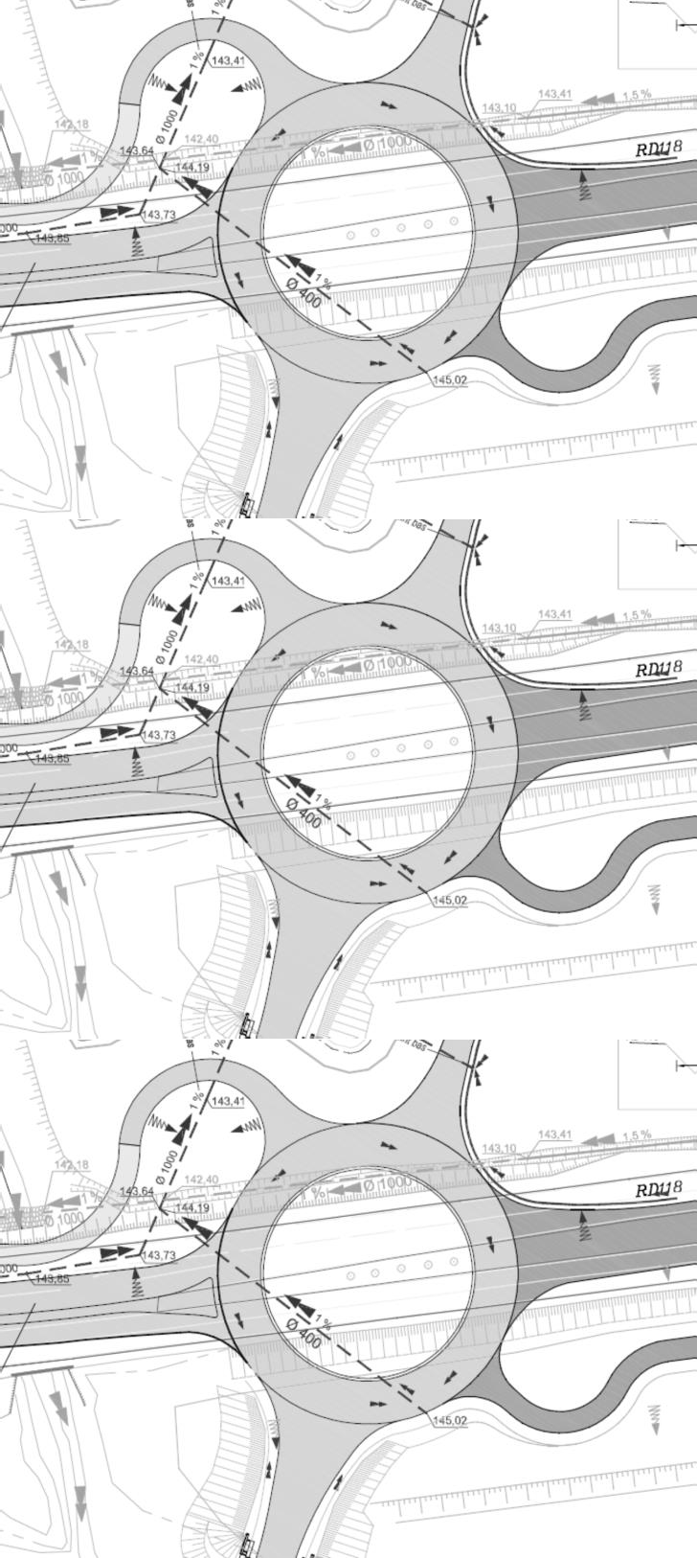
véhicules lors des différentes phases.
Surfaces | Coefficient de Ruissellement C | Aires A du projet (m2) | Aire équivalente A x C (m2)
Imperméabilisées | 0,95
non imperméabilisées | 0,20
Aire totale équivalente à évacuer en m2

Phases proposées | Schémas présentant les travaux réalisés et les circulations sur la RD 118

En déduire le débit de pointe Q = i × A × C en m3
h puis en m3
s pour une intensité i = 150 mm h

Avec i, l’intensité moyenne de la pluie et A x C, l’aire équivalente à évacuer en m2

Question 20 : calculer le débit de la canalisation projetée et vérifier si la conduite est suffisante pour écouler le débit de pointe.
Calcul du débit d’une canalisation avec la formule de MANNING-STRICKLER:
2 1

Q( m3
Q le débit de la canalisation (m3/s)
s ) = K × S × Rh 3 × I 2

K le coefficient global d'écoulement : 90 pour le béton
S la section d'écoulement (m2)
Rh le rayon hydraulique qui est par définition le rapport de la section d'écoulement au périmètre
mouillé.(m). Pour un tuyau circulaire de diamètreφ : Rh = 4
φ
I la pente de la canalisation (m/m).

Question 21 : vérifier si le volume du bassin de rétention respecte la condition.

